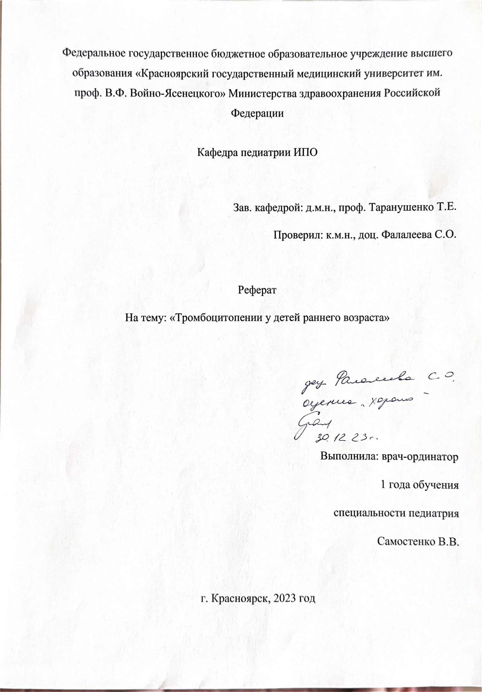
Оглавление
Список сокращений ……………………………………………………………….…. 3
Введение ……………………………………………………….…………………….... 5
Причины тромбоцитопении у детей раннего возраста .………………….……….... 6
Клиническая картина тромбоцитопении …………………….………….....…........... 7
Диагностика тромбоцитопении у детей раннего возраста ..………..…………….... 8
Критерии установления диагноза ………………………………………………...... 10
Лечение тромбоцитопении у детей раннего возраста .....…….………….………... 11
Заключение………………………………………………………………...………..... 15
Список литературы……………………………………………………………...…… 16

Список сокращений
ИТП – иммунная тромбоцитопения
АТ – антитела
СКВ – системная красная волчанка
АФЛС – антифосфолипидный синдром
ЦМВ – цитомегаловирус
ПЦР – полимеразная цепная реакция
МКЦ – мегакариоциты
ДНК – дезоксирибонуклеиновая кислота
АЛТ – аланинаминотрансфераза
АСТ – аспартатаминотрансфераза
ЛДГ – лактатдегидрогеназа
ЮМК – ювенильное маточное кровотечении
РА – ревматоидного артрита
АА – апластическая анемия
ТПО – тромбопоэтин
ВЧК – внутричерепное кровоизлияние
ПИД – первичная иммунная недостаточность
МДС – миелодиспластический синдром
КМП – костномозговая пункция
НПВП – нестероидные протовопоспалительные препараты (M01A по АТХ
классификации)
ТМА – тромботическая микроангиопатия
ЖДА – железодефицитная анемия
АЛПС - аутоиммунный лимфопролиферативный синдром
ОВИН - общая вариабельная иммунная недостаточность
РА - ревматоидный артрит
ВГС - вирус гепатита C
ВИЧ - вирус иммунодефицита человека

Введение
Тромбоцитопения — это состояние, характеризующееся низким уровнем тромбоцитов в крови. Она является одной из наиболее распространенных гематологических аномалий у детей раннего возраста. Это состояние требует серьезного внимания и может иметь значительные последствия для здоровья ребенка. В данном реферате мы рассмотрим основные аспекты тромбоцитопении у детей раннего возраста, включая его причины, симптомы, диагностику и лечение.

Причины тромбоцитопении у детей раннего возраста
Тромбоцитопения у детей раннего возраста может быть вызвана различными причинами, включая аутоиммунные нарушения, генетические аномалии, врожденные нарушения мегакариоцитарного ряда и дефекты тромбоцитов. Наиболее распространенными формами тромбоцитопении у детей являются иммунная тромбоцитопеническая пурпура.
Этиология первичной ИТП неизвестна. В качестве основного патофизиологического механизма ИТП рассматривается срыв периферической иммунологической толерантности с последующей активацией продукции B-лимфоцитами и плазматическими клетками антитромбоцитарных антител (АТ).
Помимо иммунных механизмов существенную роль в патогенезе ИТП играет нарушение регуляции мегакариоцитопоэза эндогенным тромбопоэтином (ТПО). У части пациентов с ИТП концентрация эндогенного ТПО относительно снижен и не способен адекватно регулировать продукцию тромбоцитов.
В настоящее время ИТП стала рассматриваться как результат комплексной дисрегуляции с вовлечением гуморального и клеточного звеньев иммунной системы, атакующих как тромбоциты, так и мегакариоциты, сочетающейся с аномальной регуляцией мегакариоцитопоэза.
Вторичная ИТП развивается при наличии других предрасполагающих заболеваний, например, инфекций (вирус иммунодефицита человека (ВИЧ), вирус гепатита C (ВГС), вирус Эпштейн-Барр (ВЭБ), цитомегаловирус (ЦМВ), Helicobacter pylori и др.), системных заболеваний (системная красная волчанка (СКВ), ревматоидный артрит (РА), синдром Фишера-Эванса, синдром Шегрена, антифосфолипидный синдром), гемобластоза, лимфомы, первичного иммунодефицита (общая вариабельная иммунная недостаточность (ОВИН), аутоиммунный лимфопролиферативный синдром (АЛПС), IgA-дефицит, синдром ВискоттаОлдрича), или при возникновении побочных действий вакцин и лекарств
Клиническая картина тромбоцитопении
Основным симптомом тромбоцитопении является кровотечение, которое может проявляться в виде носовых кровотечений, синяков, кровавых выделений из десен, кровавых подливов в коже и слизистых оболочках, а также, в редких случаях, внутренних кровотечений. Кроме того, дети с тромбоцитопенией могут испытывать симптомы, связанные с недостатком тромбоцитов, такие как частые инфекционные заболевания и повышенная утомляемость.
ИТП может протекать бессимптомно или проявляться геморрагическим синдромом различной степени тяжести: от минимальных кожных проявлений до тяжелых угрожающих жизни кровотечений.
Наиболее часто появляются кровоизлияния в кожу (петехии и экхимозы), геморрагические высыпания на видимых слизистых оболочках, носовые, десневые кровотечения, реже – желудочно-кишечные, маточные кровотечения, гематурия, очень редко у детей – кровоизлияния в ЦНС. Между тяжестью тромбоцитопении и выраженностью геморрагического синдрома часто имеется корреляция, так спонтанная кровоточивость редко возникает при количестве тромбоцитов более 50 x 109/л, а при количестве тромбоцитов 10-20 x 109/л риск развития тяжелой кровоточивости максимален.
Однако, у некоторых детей с низким количеством тромбоцитов кровотечения могут быть лишь незначительные и, напротив, значимые кровотечения могут возникать при отсутствии экстремально низких значений количества тромбоцитов. Другие индивидуальные факторы также могут предрасполагать к клинически выраженной кровоточивости.

Диагностика тромбоцитопении у детей раннего возраста
Диагностика ИТП основывается на принципе исключения других альтернативных причин развития тромбоцитопении, путем изучения анамнеза, физикального и лабораторного обследования пациентов.
Жалобы и анамнез: характерно внезапное начало заболевания после предшествующей вирусной инфекции или вакцинации у прежде здорового ребенка без отягощенного анамнеза. Наиболее частыми жалобами при ИТП являются появление на коже мелкоточечной сыпи, склонности к образованию "синяков" (экхимозов) без видимой причины или при незначительных травмах и/или на местах сдавливания, кровоизлияния на слизистых оболочках, носовые и десневые кровотечения, реже развиваются желудочно-кишечные кровотечения, появляется кровь в моче. Симптомы кровоизлияния в головной мозг у детей отмечаются очень редко. Иногда пациенты жалуются на слабость, которая может быть больше связана с имеющейся анемией, развившейся в результате кровопотери или при дефиците железа, или предшествующей терапией стероидами. При сборе семейного анамнеза уточняется наличие или отсутствие склонности к образованию "синяков" (экхимозов) и кровоточивости, количество тромбоцитов у родителей и ближайших родственников, выявить случаи "семейной ИТП", а также случаи развития злокачественных заболеваний крови, аутоиммунных и других хронических заболеваний у родственников.
При физикальном обследовании - обычно не выявляется никаких других отклонений кроме геморрагического синдрома различной степени выраженности.
Лабораторные и диагностические исследования: не существует лабораторных методов диагностики на 100% подтверждающих или исключающих ИТП. Все лабораторные диагностические исследования разделены на 3 группы: обязательные для всех пациентов, потенциально информативные у некоторых пациентов и исследования с неопределенной информативностью.
Первичное лабораторное исследование: клинический анализ крови с определением уровня гемоглобина, количества эритроцитов, количества ретикулоцитов, количества тромбоцитов, количества лейкоцитов с дифференциальным подсчетом лейкоцитарной формулы и СОЭ. Биохимического анализа крови (общий белок, альбумин, мочевина, креатинин, билирубин общий, связанный (конъюгированный) и свободный (неконъюгированный), щелочная фосфатаза, АСТ, АЛТ, ЛДГ, сывороточное железо, глюкоза). Коагулограмма (в некоторых случаях может потребоваться расширенная коагулограмма, включающая исследование активности фактора Виллебранда, агрегации тромбоцитов с АДФ, коллагеном, ристомицином).
Определение антител классов M, G (IgM, IgG) к вирусу иммунодефицита человека ВИЧ-1 (Human immunodeficiency virus HIV 1) в крови, определение антител классов M, G (IgM, IgG) к вирусу иммунодефицита человека ВИЧ-2 (Human immunodeficiency virus HIV 2) в крови, определение антигена (HBsAg) вируса гепатита B (Hepatitis B virus) в крови, определение суммарных антител классов M и G (anti-HCV IgG и anti-HCV IgM) к вирусу гепатита C (Hepatitis C virus) в крови. Прямая проба Кумбса.
Определение группы крови и резус-фактора. исследование крови на вирус Эпштейна-Барра (Epstein-Barr virus), определение антител к цитомегаловирусу (Cytomegalovirus) в крови, определение антител классов M, G (IgM, IgG) к вирусу Эпштейна-Барра (Epstein – Barr virus) в крови, определение антител к парвовирусу B19 (Parvovirus B19) в крови, определение антител к вирусу ветряной оспы и опоясывающего лишая (Varicella-Zoster virus).
Инструментальные исследования: ультразвуковое исследование (УЗИ), компьютерная томография (КТ) органов грудной и брюшной полости, забрюшинного пространства и малого таза, магнитно-резонансное исследование (МТР) органов брюшной полости и головного мозга выполняются с дифференциально диагностической целью, для выявления сопутствующих заболеваний и осложнений.
Критерии установления диагноза
1. Изолированная тромбоцитопения менее 100 x 109/л в общем (клиническом) анализе крови;
2. Геморрагический синдром различной степени выраженности при физикальном осмотре;
3. Исключение других состояний и заболеваний, вызывающих тромбоцитопению.
Нетипичные для ИТП признаки:
1. Анамнестические: отягощенный семейный анамнез, выявление тромбоцитопении с рождения;
2. Клинические: наличие интоксикации, лихорадки, потери веса, болей в костях, увеличенные размеры печени, селезенки и/или лимфаденопатия, выявление фенотипических особенностей, пороков развития, других сопутствующих заболеваний органов слуха, зрения, почек и другое.
3. Лабораторные: снижение концентрации гемоглобина, количества эритроцитов (за исключением анемии, обусловленной кровопотерей или дефицитом железа) и ретикулоцитов; аномальные формы эритроцитов; лейкопения, нейтропения, аномальная морфология лейкоцитов, бластные клетки; аномальная морфология тромбоцитов; снижение клеточности или наличие атипичных клеток в костном мозге и другое.

Лечение тромбоцитопении у детей раннего возраста
Лечение тромбоцитопении у детей должно быть индивидуальным и основываться на причинах заболевания, общем состоянии ребенка и других факторах. В некоторых случаях не требуется специального лечения, и тромбоцитопения может пройти самостоятельно. Однако в некоторых случаях может потребоваться проведение лекарственной терапии или трансфузия тромбоцитов.
Основной клинической целью лечения детей с ИТП является предотвращение серьезных, угрожающих жизни кровотечений. В зависимости от длительности, тяжести заболевания и индивидуальных характеристик пациента дополнительными целями лечения являются: остановка кровотечений, снижение частоты и тяжести кровотечений, временное повышение количества тромбоцитов при ожидании ответа при ранних фазах заболевания, а также отсрочка спленэктомии или обеспечение удовлетворительного качества жизни при длительном течении заболевания.
Выработка оптимального плана терапии проводится на основании "клинической классификации" пациентов, учитывающей:
- Тяжесть геморрагических нарушений;
- Количество тромбоцитов;
- Сопутствующие состояния, заболевания и их лечение, а также качество жизни пациента, связанное с заболеванием.
При оценке тяжести кровотечений рекомендуется использование обновленной шкалы кровотечений у детей с ИТП (Таблица 3.1). Следует отметить, что тяжесть кожно-слизистого геморрагического синдрома не всегда является достоверным предиктором риска развития кровотечения, угрожающего жизни, например, внутричерепного кровоизлияния (ВЧК).
Таблица 3.1. Шкала кровотечений для детей с ИТП
Степень | Клинические проявления | Тактика
0-я | - Отсутствуют | Наблюдение
1-я  (незначительное) | - Минимальный кожный синдром  (< 100 петехии и/или < 5 мелких синяков < 3 см  в диаметре)  - Отсутствие кровоточивости со слизистых  оболочек | Согласие на  наблюдение
2-я (легкое) | - Множественный кожный синдром  (> 100 петехий и/или > 5 крупных синяков > 3  см в диаметре)  - Отсутствие кровоточивости со слизистых  оболочек | Согласие на  наблюдение  Лечение
3-я (умеренное) | - Наличие кровоточивости со слизистых  оболочек  - "Активный" образ жизни | Лечение для снижения  степени тяжести до 1-  ой или 2-ой
4-я (тяжелое) | - Кровоточивость со слизистых оболочек,  приводящая к снижению уровня гемоглобина  на > 20 г/л  - Подозрения на внутреннее кровотечение | Лечение

Препараты 1-ой (инициальной) линии терапии: ВВИГ** и ГКС применяют при лечении пациентов с тяжелой впервые диагностированной ИТП и при проведении неотложной терапии с любой длительностью заболевания. Для лечения пациентов с тяжелой ИТП при отсутствии или потере тромбоцитарного ответа на инициальную терапию применяют варианты последующих (2-ой и более) линий. Из медикаментозных препаратов для последующей терапии в настоящее время наиболее широко изучено действие агонистов тромбопоэтиновых рецепторов (здесь и далее под агонистами тромбопоэтиновых рецепторов понимаются отдельные препараты из группы "Другие гемостатические препараты для системного применения": ромиплостим и элтромбопаг и моноклональных антител, ритуксимаба.
Для большинства детей с нетяжелой впервые диагностированной ИТП медикаментозное лечение не требуется, и в качестве терапевтической тактики может быть достаточно тщательного наблюдения и готовности назначить лечение при появлении предвестников угрожающего жизни кровотечения.
Неотложное лечение
- Курсы ВВИГ и ГКС в высокой дозе по одной из схем:
- ВВИГ в курсовой дозе 1-2 г/кг, 1-2 дня, внутривенно;
- Дексаметазон 20 мг/м2/сутки, 3 дня, внутривенно.
- Трансфузий тромбоцитарной массы (трансфузии тромбоцитарной массы в комбинации с препаратами первой линии способны максимально быстро повысить количество тромбоцитов в экстренных случаях. Переливание тромбоцитов начинают с болюсного введения, затем переходят на продленную инфузию. При угрожающих жизни кровотечениях тромбоциты необходимо вводить в дозе, превышающей обычную в 2-3 раза);
- Агонисты тромбопоэтиновых рецепторов (ромиплостим, элтромбопаг) в стандартных дозировках в качестве дополнительной терапии при неотложных ситуациях (ромиплостим для детей младше 1-го года и/или при длительности заболевания менее 12 месяцев; элтромбопаг для детей младше 3-х лет и/или при длительности ИТП менее 6 месяце – вне зарегистрированных показаний).
Общие рекомендации
- Не рекомендуется длительное применение курсов ГКС;
- Не рекомендуется назначение трансфузий донорских тромбоцитов для терапии впервые диагностированной, персистирующей и хронической ИТП, за исключением неотложной терапии;
- Рекомендуется использовать антифибринолитические средства при кровоточивости со слизистых оболочек и гормональные пероральные контрацептивы для купирования маточных кровотечений;
- Рекомендуется применение факторов свертывания крови в некоторых случаях;
- Не рекомендуется применение анальгетиков и антипиретиков пациентам с количеством тромбоцитов менее 50 x 109/л за исключением крайней необходимости;
- Рекомендуется занятие безопасными видами физической активности с учетом тяжести заболевания и индивидуальных особенностей пациента;
- Рекомендуется проводить профилактические вакцинации по индивидуальным вакцинальным графикам.

Заключение
Тромбоцитопения у детей раннего возраста — это серьезное состояние, которое требует внимательного наблюдения и лечения. Важно знать основные причины, симптомы, методы диагностики и подходы к лечению этого заболевания. Дальнейшие исследования и улучшение методов диагностики и лечения помогут снизить негативные последствия тромбоцитопении у детей раннего возраста и улучшить их прогноз.

Список литературы
- Клинические рекомендации «Иммунная тромбоцитопения» 2021 г.
- Медицинский журнал FORCIPE статья: Тромбоцитопения у детей: от синдрома к диагнозу и лечению, Сигунова Д. А., 2021 г. стр. 1-2.
- Медицинский журнал FORCIPE статья: Лечение впервыевыявленной иммунной тромбоцитопении у детей, Самокаева А. А., 2020 г. стр. 1-2.
- Медицинский журнал FORCIPE статья: Иммуномодулирующая терапия внутривенными иммуноглобулинами при иммунной тромбоцитопении у детей: оценка эффективности и спектра нежелательных явления, Сигунова Д. А. Морозова А.С., 2020 г. стр. 1-2.
- Шабалов, Н. П. Детские болезни: учеб. для вузов: в 2 т. / Н. П. Шабалов. СПб.: Питер, 2009. Т. 2. С. 409–428.
- Журнал Вестник Авицены статья: Внутривенные иммуноглобулина – препараты выбора в терапии иммунной тромбоцитопенической пурпуры у детей, Исаева Б. Э., 2016 стр.1-4.

